# 单元1 需求分析

### 学习目标

本单元主要完成学习目标：

了解项目页面结构和所需功能

创建项目文件夹

## 任务1.1 功能介绍

### 任务描述

制作学院简介页面

### 任务实施

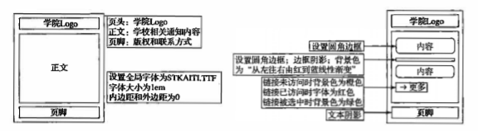

1.制作学院简介页面，页面内容包括学院名称图片，以及学院最新发布的信息列表

1.1页面分为3个部分,<header>放置学院logo，<section>放置信息列表，<footer>为页脚

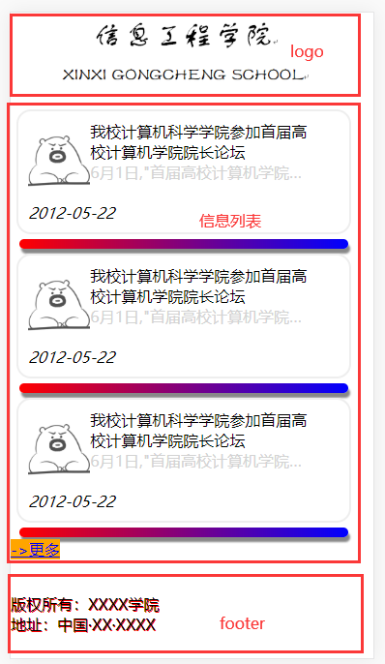

## 任务1.2 项目准备

### 任务描述

创建项目文件

搭建页面基本结构，引入CSS文件

适应移动端视口

### 任务实施

1.用<header>、<section>、<footer>标签搭建页面主体结构

<!DOCTYPE html>

<html lang="en">

<head>

<meta charset="UTF-8">

<meta name="viewport" content="width=device-width,initial-scale=1,user-scalable=no"/>

<title>学院门户网-移动端</title>

</head>

<body>

<header></header>

<section></section>

<footer></footer>

</body>

</html>

1.1创建并引入CSS样式文件

<head>

<link rel="stylesheet" type="text/css" href="index.css">

</head>

# 单元2 页面结构布局和样式

### 学习目标

完成页面结构布局和样式

熟悉和使用CSS3选择器、边框新特性、颜色和字体的功能

## 任务2.1 页面元素基本样式

### 任务描述

写页面全局和元素基本样式，定义自定义字体规则

### 任务实施

1.编辑index.css样式文件，设置页面全局样式属性

body,html{ //页面整体样式

height: 100%;

width: 100%;

}

header { //页头样式

height: 15%;

width: 100%;

}

section{ //主体部分样式

height: 75%;

width: 100%;

}

footer{ //页脚样式

height: 10%;

width: 100%;

}

1.1font-family导入字体文件

@font-face{

font-family: "myfont";

src: url("../font/1.ttf");

}

## 任务2.2 顶部logo区域

### 任务描述

在<header>中用<img>标签添加学院Logo

### 任务实施

<header>

<a href="index.html">

<img src="images/logo.png" id="img_logo">

</a>

</header>

//CSS样式

#img_logo{

width: 100%;

}

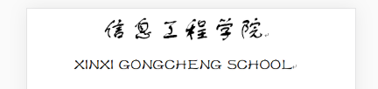

## 任务2.3 正文信息部分

### 任务描述

图文信息展示部分，更多链接

使用CSS和CSS3伪类选择器修改页面样式，添加圆角边框和阴影

### 任务实施

1.信息部分结构布局

<section>

<div class="div_article">

<img src="images/head1.jpg">

<p>我校计算机科学学院参加首届高校计算机学院院长论坛</p>

<span>6月1日,"首届高校计算机学院院长论坛"，在XX大学召开</span>

<br/><i>2012-05-22</i>

</div>

<div id="gradl"></div>

……

<div>

<a href="javascript:;">->更多</a>

</div>

</section>

2.正文内容CSS布局,用伪类选择器修改超链接样式，并添加线性渐变和边框圆角

section img{

float: left;

width: 20%;

margin-top: 13px;

}

section p {

float: left;

width: 70%;

}

section span{

width: 70%;

color: #d3d3d3;

overflow: hidden;

display: block;

text-overflow: ellipsis;

white-space: nowrap;

}

// 用伪类选择器修改超链接样式

section a:link{

background-color: orange;

}

section a:visited{

color: red;

}

//添加线性渐变和边框圆角

#gradl {

width: 95%;

margin: 2px auto;

height: 10px;

//渐变

background: linear-gradient(to right, red , blue);

border-radius: 20px;

box-shadow: 2px 5px 2px #888;

}



## 任务2.4 页脚区块

### 任务描述

完成页脚结构，使用文本阴影

### 任务实施

1.定义正文的脚注，添加页脚版权和联系方式

<footer>

<p>

版权所有：XXXX学院<br/>地址：中国·XX·XXXX

</p>

</footer>

页脚样式，利用text-shadow添加文本阴影

footer p {

text-shadow: 1px 1px #ff0000;

}

